**GAME DESIGN DOCUMENT**

***( PHÁT TRIỂN GAME KINH DỊ 3D “NYCTOPHOBIA” VỚI AI QUÁI VẬT TRÊN UNREAL ENGINE 5 )***

1. **THÔNG TIN TỔNG QUAN**

*( Logo game )*

* Tên game : Nyctophobia
* Thể loại: Survival Horror, First-Person ( Kinh dị sinh tồn , góc nhìn thứ nhất )
* Nền tảng: PC (Windows)
* Engine: Unreal Engine 5 (Blueprints)
* Người chơi: Single-player
* Tông màu & Phong cách đồ họa: Tối, u ám, sử dụng ánh sáng động để tăng sự căng thẳng
* Đối tượng người chơi: 16+ (có yếu tố kinh dị và tâm lý căng thẳng)

1. **CỐT TRUYỆN**

**Tóm tắt**

* Người chơi vào vai một **nhà báo** điều tra về một khu vực bị bỏ hoang, nơi từng xảy ra nhiều vụ mất tích bí ẩn. Khi bước vào, họ bị mắc kẹt trong một không gian tối tăm, nơi **Khuất Quỷ** đang rình rập. Càng tiến sâu vào, người chơi càng khám phá ra những bí mật kinh hoàng đằng sau sự tồn tại của thực thể này.

**Bối cảnh**

* Địa điểm chính: Một cơ sở bỏ hoang
* Thời gian: Ban đêm, trong điều kiện tối tăm gần như hoàn toàn.

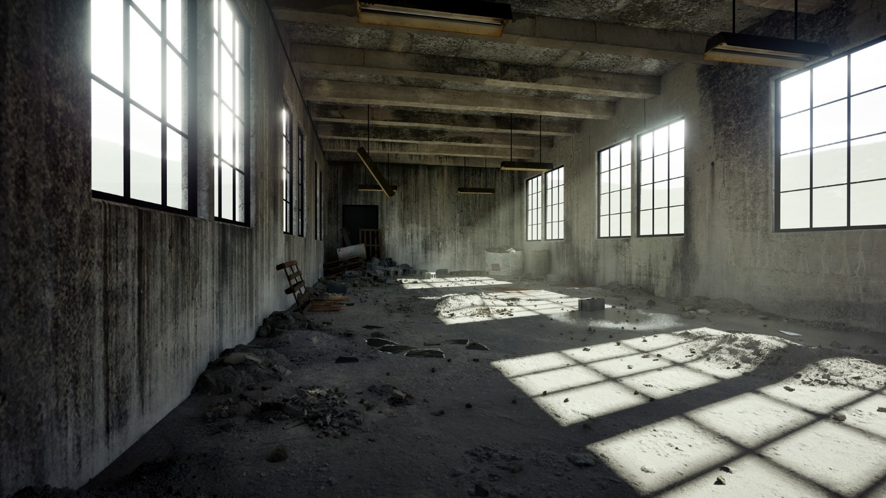

*( Hình minh họa )*

1. **NHÂN VẬT** 
   1. **Nhân vật chính (Player)**

Tên: Không xác định (người chơi tự nhập vai).

Nghề nghiệp: Nhà báo điều tra.

Khả năng:

* Không có vũ khí, chỉ có thể chạy trốn, ẩn nấp, và khám phá.

*( Player )*

* 1. **Kẻ thù - Khuất Quỷ**

**Đặc điểm:**

* Một thực thể siêu nhiên có thể di chuyển trong bóng tối.
* Nếu người chơi nhìn trực tiếp vào nó, nó bị đóng băng.
* Nếu người chơi quay đi hoặc mất tầm nhìn, nó sẽ di chuyển và truy đuổi.
* Tấn công ngay lập tức nếu tiếp cận người chơi ở khoảng cách gần.

**Cách tránh né**:

* Tận dụng môi trường để ẩn nấp khi cần thiết.
* Di chuyển chiến thuật, không để nó ra khỏi tầm nhìn quá lâu.

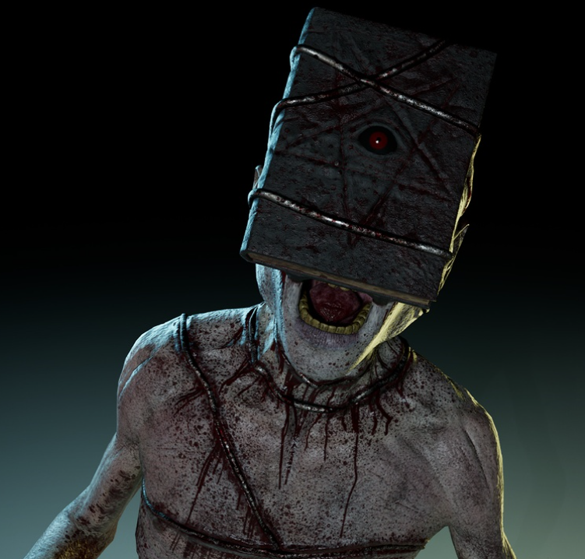

*( Khuất Quỷ )*

1. **GAMEPLAY**
   1. **Điều khiển nhân vật**

|  |  |
| --- | --- |
| **HÀNH ĐỘNG** | **PHÍM TẮT** |
| **Di chuyển** | |  | | --- | |  |  |  | | --- | | **WASD** | |
| **Nhìn xung quanh** | |  | | --- | |  |  |  | | --- | | **Chuột** | |
| **Chạy nước rút** | |  | | --- | |  |   **Shift** |
| **Bật/Tắt đèn pin** | **F** |
| **Tương tác với vật phẩm** | |  | | --- | |  |  |  | | --- | | **E** | |
| **Mở menu tạm dừng** | **P** |

* 1. **Tài nguyên trong trò chơi**
* Tài liệu, mảnh giấy câu đố, chìa khóa, đèn pin, các đồ vật môi trường, cửa ,..
  1. **Mục tiêu**
* Khám phá được câu chuyện đang xảy ra trong trò chơi , tìm kiếm mật mã , tránh né được quái vật, mở cửa thành công để trốn thoát.
  1. **Cơ chế gameplay chính**

**Cơ chế sinh tồn**

* Trốn vào tủ, góc khuất để tránh bị phát hiện.

**Cơ chế quái vật**

* Khuất Quỷ chỉ di chuyển khi không bị nhìn thấy.
* Người chơi phải liên tục kiểm soát góc nhìn để không bị bất ngờ.

**Giải đố & khám phá**

* Tìm kiếm mật mã, chìa khóa, ghi chú để mở cửa.
* Một số câu đố yêu cầu suy luận để tìm ra chính xác đáp án.

1. **THIẾT KẾ LEVEL**
   1. **Cấu trúc level**

**Khu 1 - Tầng hầm:** Người chơi tỉnh dậy và bị mắc kẹt, tìm đèn pin.

**Khu 2 -** **Khu nghiên cứu bỏ hoang:** Khám phá khu vực, tìm kiếm mảnh ghi chú

**Khu 3 -** **Hành lang chính:** Tìm chìa khóa mở các căn phòng khác và thu thập manh mối , mật mã rải rác , tránh né quái vật.

**Khu 4 -** **Phòng điều khiển**: Giải câu đố mở cửa chính.

*( Thiết kế màn chơi bản phác thảo )*

1. **HỆ THỐNG UI/UX**
   1. **Giao diện chính**

* **Màn hình chính**
* **Màn hình cài đặt**
* **Màn hình Credit**
* **Màn hình tạm dừng**
* **Màn hình thua cuộc**
* **Màn hình chiến thắng**

1. **ÂM THANH & HIỆU ỨNG**
   1. **Âm thanh**

* Nhạc nền: Tiếng rùng rợn, không khí căng thẳng.
* Hiệu ứng âm thanh : Tiếng bước chân, tiếng thở, tiếng quái vật, tiếng cánh cửa, tiếng tương tác với đồ vật,..
  1. **Hiệu ứng hình ảnh**
* Môi trường tối tăm, cũ kĩ, tạo cảm giác rùng rợn
* Hiệu ứng ánh sáng: Đèn sáng yếu, màu sắc tùy theo khu vực.

1. **THÔNG SỐ KỸ THUẬT**
   1. **Yêu cầu hệ thống tối thiểu**

* Hệ điều hành: Windows 10
* Bộ xử lý (CPU): Intel Core i5-8400 / AMD Ryzen 3 3300X
* RAM: 8GB
* Card đồ họa (GPU): NVIDIA GTX 1050 Ti / AMD Radeon RX 570
  1. **Yêu cầu hệ thống khuyến nghị**
* Hệ điều hành: Windows 11
* Bộ xử lý (CPU): Intel Core i9-13900K / AMD Ryzen 9 7950X
* RAM: 16GB
* Card đồ họa (GPU): NVIDIA RTX 4080 / AMD Radeon RX 7900 XTX